**Atividade Prática 01**

**1 – *Identificar os objetos envolvidos***

Funcionário, Departamento, Cargo, Dependente

**2 – *Caracterizar os objetos***

Funcionário: nome, endereço, telefone, cargo, departamento, salário, horário, filiação, idade, CPF, identidade, nacionalidade

Dependente: nome, idade, parentesco, sexo

Departamento: nome, sigla, nome do chefe, número de funcionários

Cargo: nome, sigla, salário base

**3 – *Representar os objetos***

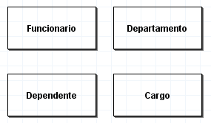

**4 – *Identificar os novos relacionamentos entre os objetos***

Funcionário *possui* um cargo

Funcionário *está* em um departamento

Dependente *depende* de um funcionário

**5 – *Caracterizar o relacionamento entre os objetos***

Um *funcionário* pode pertencer a um único *departamento*

Um *departamento* pode não possuir *funcionários*

Nem todos os *funcionários* possuem um *departamento*

Um *dependente* deve pertencer a um único *funcionário*

Um *funcionário* tem apenas um *cargo*

No mesmo cargo pode haver vários *funcionários*

**6 – *Representar novos relacionamentos***

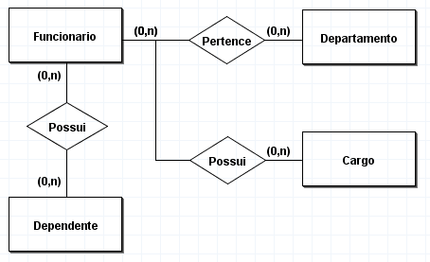

**Atividade Prática 02**

**1 – *Identificar os objetos envolvidos***

Clínica, Médico, Paciente, Quarto

**2 – *Caracterizar os objetos***

Médico: CRM, nome, salário

Paciente: nome, RG, CPF, endereço, telefone(s), data de nascimento

Quarto: número, andar

**3 – *Representar os objetos***

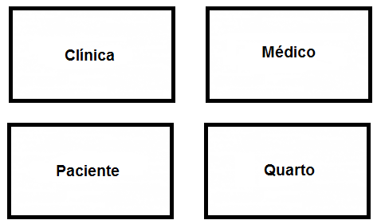

**4 – *Identificar os novos relacionamentos entre os objetos***

Médico *trabalha* na clínica

Paciente está *internado* na clínica

Médico *trata* de um paciente

Clínica *possui* quarto

Paciente *fica* em um quarto

**5 – *Caracterizar o relacionamento entre os objetos***

Um *médico* possui várias especialidades, porém ele só exerce uma na *clínica*

Cada *paciente* possui um *médico* responsável, porém outros *médicos* podem participar do seu tratamento

Todos os *pacientes* são internados em quartos, onde cada *quarto* só poderá acomodar um *paciente*

**6 – *Representar novos relacionamentos***

